Resolver um puzzle 2D utilizando CLPFD: Doors
Gonçalo Santos e Susana Lima
FEUP-PLOG, Turma 3MIEIC05, Grupo Doors_3
Faculdade de Engenharia da Universidade do Porto
Rua Roberto Frias, s/n, 4200-465 Porto, Portugal
Resumo. Para complementar o segundo projeto da Unidade Curricular de Programação em Lógica, do 3º ano do Mestrado Integrado em Engenharia Informática e de Computação foi criado este artigo. O projeto consistiu na implementação de um programa capaz de gerar e resolver qualquer instância do puzzle Doors. Este tem como objetivo fechar portas estrategicamente de modo a que o número presente em cada casa represente o número de casas visíveis pela mesma. Além do algoritmo responsável por gerar e resolver o puzzle, foi feita uma análise estatística sobre quais as melhores opções de labeling.
Palavras-Chave: PROLOG, SICStus PROLOG, Doors.
- Introdução
Este trabalho foi realizado no âmbito da Unidade Curricular de Programação em Lógica, com o intuito de consolidar e aplicar os conhecimentos sobre Programação em Lógica com Restrições (PLR). Para tal, foi proposto aos estudantes que escolhessem um problema de decisão ou de otimização e que criassem um programa capaz de o resolver, baseado em PLR e que escrevessem um artigo sobre o mesmo. Como tal, foi escolhido o puzzle 2D Doors, um problema de decisão. Ao longo deste artigo, são descritos, de forma detalhada, o puzzle Doors; a abordagem implementada para gerar tabuleiros de jogo que tenham sempre resolução possível; a abordagem implementada para resolver qualquer instância do puzzle; a forma de visualizar a solução encontrada; resultados obtidos e estatísticas relativas à geração (odeio esta palavra) e resolução de puzzles com diferentes tamanhos e diferentes combinações de parâmetros de labeling; e, por fim, da conclusão do trabalho.
- Descrição do Problema
Doors é um puzzle 2D, baseado num tabuleiro quadrado, de tamanho variável, dividido em casas quadradas. Cada casa representa uma sala e o número no seu interior o número de casas visíveis (nas quatro direções e através de portas abertas) a partir desta e incluindo a própria. Todas as células estão ligadas por portas, sendo que são visíveis pela casa vizinha se a porta se encontrar aberta. O desafio consiste em fechar as portas estrategicamente, de modo a que o número no interior de cada casa represente o número de casas visíveis pela mesma.
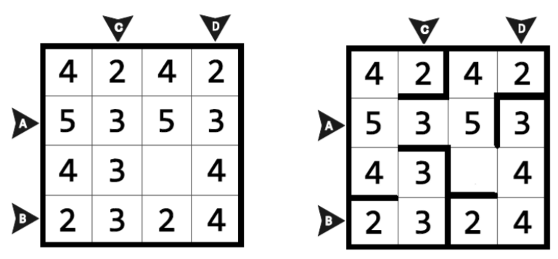
Fig 1. Puzzle Doors
- Abordagem

  - Variáveis de Decisão
No caso do gerador de puzzles, as fronteiras abertas/fechadas são selecionadas aleatoriamente e as variáveis de decisão são os valores que estão dentro das casas, que variam entre 1 (apenas se vê a si própria, não vê mais nenhuma casa) e N*2-1 (sendo N o tamanho do lado do tabuleiro).
No solver, os valores no interior das casas já se encontram instanciados, pelo que as variáveis de decisão são o estado das fronteiras, com domínio de 0 (porta aberta) ou de 1 (porta fechada).
  - Restrições
A única restrição no puzzle é que o número no interior da casa corresponda ao número de casas visíveis. Para aplicar esta restrição, o tabuleiro é percorrido e para cada casa é aplicado um autómato (recorrendo ao predicado automaton/8 da biblioteca clpfd). O input do autómato é uma lista com as fronteiras dos seus vizinhos, separados por um dígito, correspondente à direção (5 - baixo, 6 - cima, 7 - direita, 8 - esquerda), p.ex [5,A,F,E,6,7,B,D,C,8]. 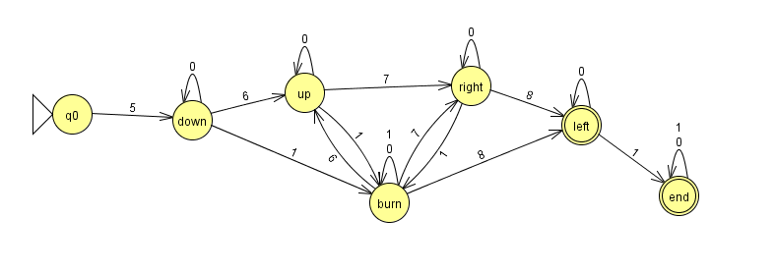
Fig 2. Autómato responsável por aplicar as restrições

  - Função de Avaliação
Como referido no ponto anterior a única restrição no puzzle é que o número no interior de cada casa corresponda ao número de casas visíveis pela mesma, sendo que não existe uma avaliação da qualidade da solução encontrada. Sendo possível encontrar uma solução para o puzzle, essa solução é a solução considerada correta.
  - Estratégia de Pesquisa

- Visualização da Solução
Para que a solução possa ser facilmente compreendida, o tabuleiro é impresso na consola, cada número corresponde a uma casa e ao seu valor (número de vizinhos visíveis nas 4 direções, através das portas abertas). As fronteiras horizontais e verticais, portas fechadas, são representadas por barras.
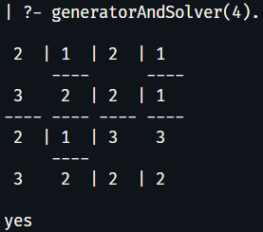
Fig 3. Visualização da Solução
- Resultados

- Conclusões e Trabalho Futuro
Após realizar este projeto, concluímos que PLR é uma ferramenta bastante poderosa para resolver problemas de decisão e de otimização, de uma forma simples e sucinta. Recorrendo ao predicado automaton/8, já incluído na biblioteca CLPFD, conseguimos de forma simples resolver o problema. Outra abordagem, como uma sequência de restrições reificadas, seria muito mais complexo e suscetível a pequenos erros, o que aumentaria em muito o tempo de desenvolvimento, provavelmente sem chegar a um programa mais eficiente.

Bibliografia
- Author, F.: Article title. Journal 2(5), 99–110 (2016).
- Author, F., Author, S.: Title of a proceedings paper. In: Editor, F., Editor, S. (eds.) CONFERENCE 2016, LNCS, vol. 9999, pp. 1–13. Springer, Heidelberg (2016).
- Author, F., Author, S., Author, T.: Book title. 2nd edn. Publisher, Location (1999).
- Author, F.: Contribution title. In: 9th International Proceedings on Proceedings, pp. 1–2. Publisher, Location (2010).
- LNCS Homepage, http://www.springer.com/lncs, last accessed 2016/11/21.

Anexos

Anexo I: Instruções de Utilização
Para utilizar o programa, deve consultar o ficheiro menus.pl e correr o predicado start/0. De seguida aparecerá um menu onde é possível gerar e resolver um puzzle de um dos três tamanhos pré-definidos ou especificar de que tamanho é o tabuleiro pretendido.

